**ESCUELA NORMAL DE EDUCAION PREESCOLAR**

**LICENCIATURA EN EDUCACION**

**CICLO ESCOLAR 2019-2020**



**ASIGNATURA:**

TRABAJO DOCENTE E INNOVACIÓN

**MAESTRA:**

ISABEL DEL CARMEN AGUIRRE RAMOS

**UNIDAD DE APRENDIZAJE I.**

INNOVAR PARA LA MEJORA EN EL TRABAJO DOCENTE: FOCALIZAR, DIAGNOSTICAR Y DISEÑAR.

**COMPETENCIAS DE LA UNIDAD:**

* REALIZA DIAGNÓSTICOS DE LOS INTERESES, MOTIVACIONES Y NECESIDADES FORMATIVAS DE LOS ALUMNOS PARA ORGANIZAR LAS ACTIVIDADES DE APRENDIZAJE.
* DISEÑA ESTRATEGIAS DE APRENDIZAJE BASADAS EN LAS TECNOLOGÍAS DE LA INFORMACIÓN Y LA COMUNICACIÓN DE ACUERDO CON EL NIVEL ESCOLAR DE LOS ALUMNOS.
* APLICA METODOLOGÍAS SITUADAS PARA EL APRENDIZAJE SIGNIFICATIVO DE LAS DIFERENTES ÁREAS DISCIPLINARIAS O CAMPOS FORMATIVOS.
* UTILIZA LA EVALUACIÓN DIAGNÓSTICA, FORMATIVA Y SUMATIVA, DE CARÁCTER CUANTITATIVO Y CUALITATIVO, CON BASE EN TEORÍAS DE EVALUACIÓN PARA EL APRENDIZAJE.
* INTERPRETA LOS RESULTADOS DE LAS EVALUACIONES PARA REALIZAR AJUSTES CURRICULARES Y ESTRATEGIAS DE APRENDIZAJE.

**TRABAJO A DESARROLLAR:**

ENSAYO DEL DIAGNOSTICO DE LA INSTITUCIÓN DE PRÁCTICA

**ALUMNA:**

ROCIO ELIZABETH GARCIA VEGA

**NUMERO DE LISTA:** #7

**QUINTO SEMESTRE SECCION: “A”**

SALTILLO COAHUILA - 11 DE NOVIEMBRE DEL 2019

**INTRODUCCIÓN:**

El siguiente ensayo se abordará la información que fue recabada y observada durante las jornadas de observación y practica en el jardín de niños Maria L Perez de Arreola, se aplicaron instrumentos hacia el directivo del jardín, docentes y alumnos, con la información recabada se logra describir las características del grupo, alumnos, estilos de aprendizaje, áreas de oportunidad, fortalezas, condiciones de vida y cada uno de los avances que los alumnos tienen.

**DIAGNOSTICO DEL JARDÍN**

El jardín de niños María L. Pérez de Arreola con clave 05EJN0118Z de sostenimiento estatal está ubicado en Calabazas 135 colonia Magisterio, tiene un horario de 9 a.m. – 12 del mediodía. El cual está rodeado de casa habitantes de familias en su mayoría, con tiendas de abarrotes cerca de este. Es una zona poco transitada por autos. Cerca de ahí se encuentra la plaza comercial “Patio”, y algunos restaurantes, como lo es el encuentro, adobes. Así como también el cetis 48 (preparatoria) y la secundaria “José Vasconcelos” #7. (Anexo 1)

La directora a cargo de jardín de niños es la maestra Tamara Castillo Meza encargada también del grupo de 2º A.

El contexto social en el que está inmerso el jardín de niño es de tipo urbano, cuanta con una infraestructura de block, cuenta con los servicios públicos de agua, luz, drenaje, teléfono, internet.

Dentro de cada aula se cuenta con una televisión y unas bocinas, en el jardín cuentan con bocina. Laptop y un cañón que pueden ser usados por las educadoras.

El jardín de niños cuenta con 5 aulas para dar clases (2 primeros, 1 segundo, 1 multigrado segundo y tercero, y 1 tercero), un salón para cantos y material, la dirección de la institución, 2 salones del área de USAER, baños para niñas y niños respectivamente, cuenta con patio cívico, canchas para educación física las cuales tienen frente un foro y techo para sol, y el área de juegos que recientemente cuenta con pasto sintético para mayor seguridad de los alumnos.

En el jardín de niños laboran 5 docentes frente a grupo, una de ellas a cargo de la dirección, 3 maestras de USAER, un maestro de educación física y un señor encargado de la limpieza. Dentro del jardín de niños se lleva un ambiente cordialidad y amabilidad por parte de todo el personal.

Entre los alumnos, docentes y los padres de familia, se tiene una buena relación y comunicación.

**COMUNIDAD DEL JARDÍN**

En el jardín se presentan alumnos con familias de todo tipo, el estado civil de los padres es casados y divorciados. La escolaridad de los padres de familia es de secundaria, preparatoria, muy pocos con profesión, sus trabajos: técnicos, licenciatura, empleadas y amas de casa.

La mayoría de los padres de familia son participes en cada uno de los eventos culturales y cívicos del jardín (anexo 2) , ayudan a sus hijos con las tareas encargadas, cumplen con los pagos correspondientes para ceremonias o pagos para las asistentes con las que cuentas los grados de primero. Se cuenta con la asociación de padres de familia donde gestionan algunas de las actividades que se llevan a cabo dentro del jardín, buscan la mejora para el jardín realizando acciones y gestiones, trabajando junto con la comunidad educativa para generar ambientes de enseñanza y aprendizaje significativos con las condiciones necesarias para lograr una educación de calidad. El propósito final de un sistema educativo es brindar una educación de calidad, equitativa y respetuosa de la diversidad a todos los niños, adolescentes y jóvenes (Adriana Aristimuño, 2012).

Mediante los instrumentos recabamos que el nivel económico de la mayoría es medio, esta comunidad cuenta con servicios de: drenaje, electricidad, agua, teléfono, internet, pavimentación, alumbrado, recolección de basura, plazas, papelerías, tiendas comerciales, restaurantes, gasolinera, así como centros educativos como jardines de niños, escuelas primarias, secundaria, entre otros. El jardín está ubicado dentro de un área muy poblada y transitada. “Se destaca la importancia de la actividad y el contexto para el aprendizaje y se reconoce que el aprendizaje escolar es ante todo un proceso de enculturación mediante el cual los estudiantes se integran de manera gradual en una comunidad o cultura de prácticas sociales.” ***(Díaz Barriga F. Enseñanza situada).***

**Aula**

Fui asignada al grupo de 1°A con 22 alumnos (11 niños y 11 niñas), con la maestra Claudia, la educadora es muy atenta y hace observaciones para bien, también se cuenta con una asitente para llevar a los alumnos al baño. El aula está decorada con material llamativo para los alumnos, se cuenta con 8 mesas y 30 sillas acordes para la edad y tamaño de los alumnos. (Anexo 3) La organización de la clase casi siempre se trabaja en equipos rotativos.

El grupo es muy activo, pero no muy participativo, 11 de los alumnos aprenden de manera kinestésica, 5 de manera visual y 5 más de manera auditiva; las problemáticas con las que cuenta el grupo es que los alumnos apenas están en proceso de adaptación, pero si conviven entre sí, aunque aún no son muy compartidos con el material, son muy platicadores, no respetan algunas de las normas del salón de clases. Durante las actividades de los distintos campos académicos y áreas de desarrollo personal es como pudimos obtener los resultados del nivel de desempeño en que se encontraban los alumnos, a pesar de que están en la misma institución y cada alumno tiene necesidades distintas. implementando distintas estrategias donde se favorecerá los aprendizajes esperados tomando en cuenta el estilo de aprendizaje de los alumnos y las necesidades que estos tienen.

En el campo de lenguaje y comunicación los alumnos aun no saben escribir su nombre, apenas comienzan a reconocer las letras de su nombre, interpreta sus ideas por medio de dibujos o expresándose de manera verbal.

En pensamiento matemático la mayoría de los alumnos saben contar del 1-10, pero aún no saben relacionar numero con cantidad.

En el campo de exploración del mundo natural y social, los alumnos reconocen la importancia de una alimentación saludable y saben cuales alimentos son buenos para la salud, conocen en qué consisten las actividades productivas de sus familiares y cuál es la labor de algunos oficios y profesiones.

En el campo socio emocional se trabaja sobre el trabajo en equipo, en reconocer sus emociones y como saber manejarlas según cada situación que se les presenta.

**CONCLUSIÓN**

Como futura educadora debo tener en claro que el contexto es un elemento del cual nuestra práctica depende mucho, pero tenemos que aprender a usarlo favorablemente y así poder conocer los cambios actitudinales, cognitivos y emocionales que nuestros alumnos pueden presentar.

Es importante la realización de un diagnóstico de esta manera podemos conocer y observar en qué nivel están los alumnos, para así poder tomar las acciones pertinentes y favorecer todas esas áreas de oportunidad que encontramos, por medio actividades que podemos implementar en nuestras jornadas de práctica,

**ANEXOS**

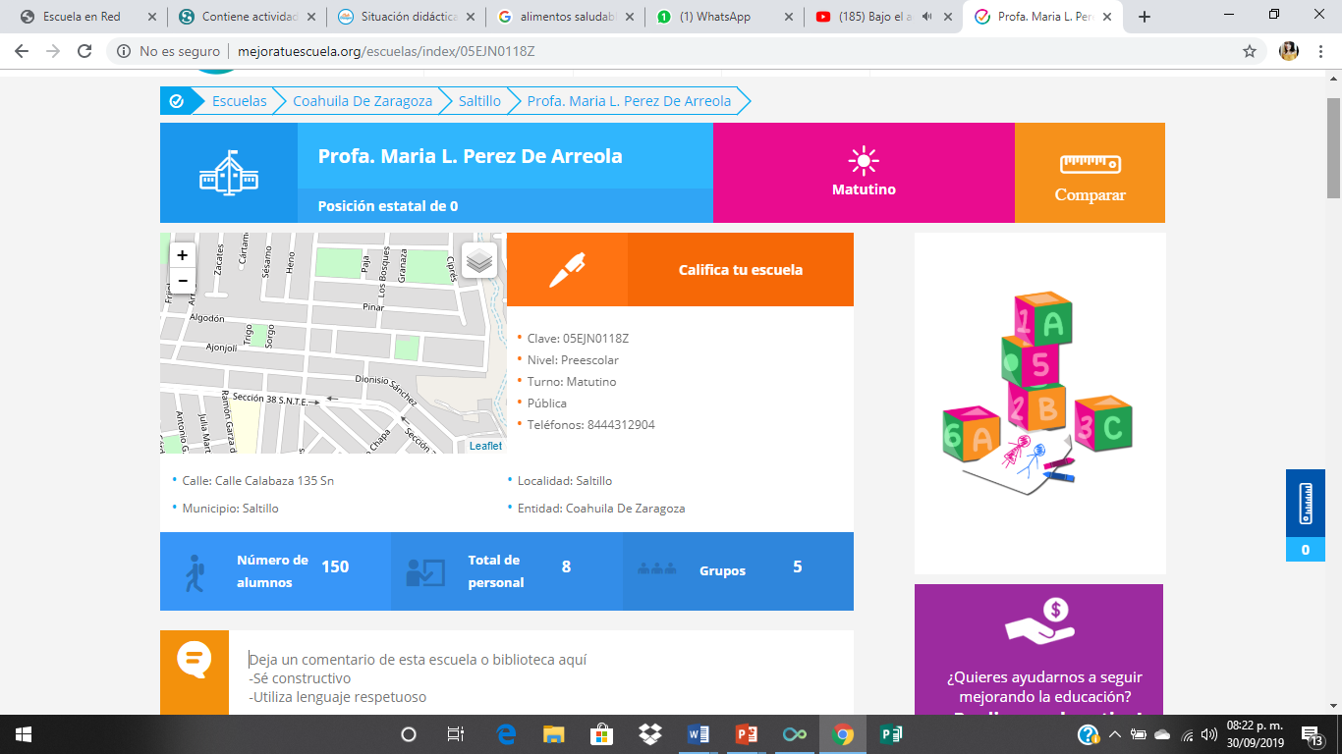**Anexo 1**

**Anexo 2**

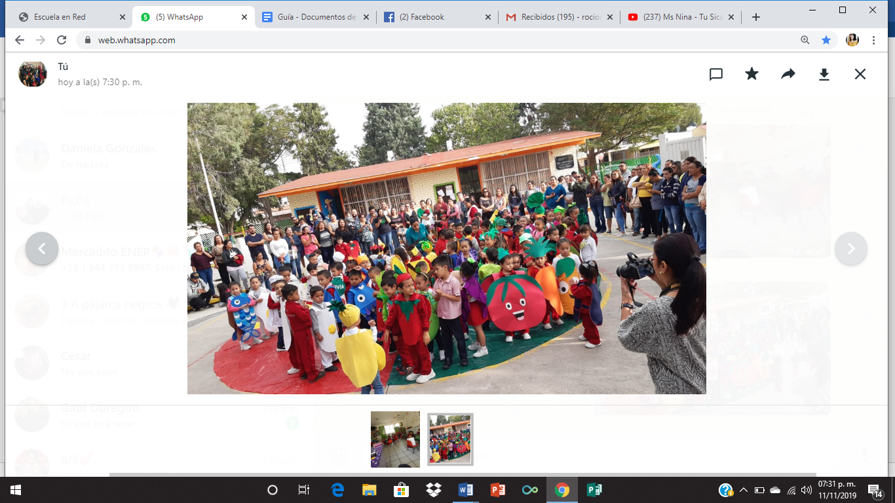

**Anexo 3**

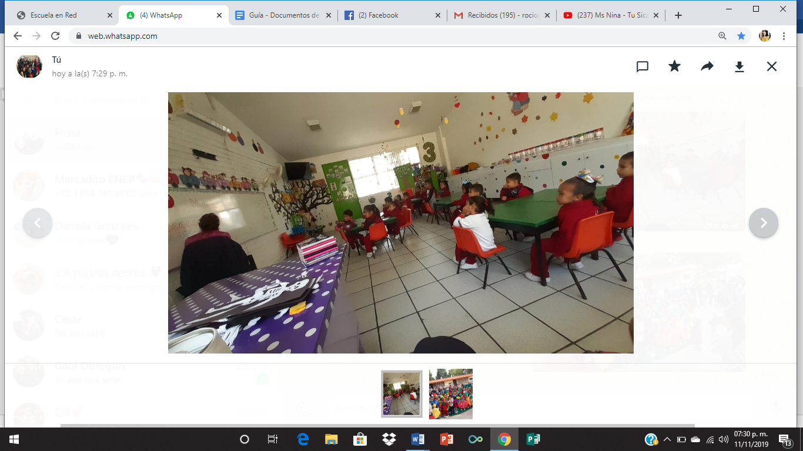

|  |  |  |  |  |  |
| --- | --- | --- | --- | --- | --- |
| **Rúbrica**  **Ensayo**  **Criterios** | **EVALUACIÓN** | | | | |
| 10 | 9 | 8 | 7 | 6-5 |
| **Introducción** | Específica el qué va a realizar y el para qué con claridad | Específica el qué va a realizar y el para qué de manera confusa. | Específica algunos de los elementos básicos de la introducción de manera poco clara | Específica sólo un elemento básico de la introducción de manera poco clara. | No específica ninguno de los elementos básicos de la introducción. |
| **Desarrollo o cuerpo** | Desarrolla el tema de manera completa y clara, de acuerdo al propósito establecido y con argumentos que fundamenten su postura. | Desarrolla el tema de manera parcial de acuerdo al propósito establecido y con algunos argumentos que fundamenten su postura. | Desarrolla el tema de manera incompleta y confusa, sin continuar el propósito establecido y con argumentos pobres que fundamenten su postura. | Desarrolla su tema de manera incompleta y confusa, sin perseguir el propósito establecido y sin argumentos ni postura alguna. | Realizó copia textual de los contenidos . |
| **Conclusión** | Cierra el ensayo con conclusiones claras, acordes al propósito, desarrollo del tema y de la postura planteada. | Cierra el ensayo con conclusiones, acordes al propósito y desarrollo del tema aunque no de la postura planteada. | Cierra el ensayo con conclusiones confusas, acordes al propósito y no acordes al tema planteado. | Presenta conclusiones incompletas, discordes al propósito y desarrollo del tema. | No brinda conclusiones. |
| **Referencias** | Cuenta con la bibliografía mínima solicitada. Sigue la norma APA en sus argumentaciones y en su ficha. | Cuenta con alguna bibliografía, su referencia sigue la norma APA en sus argumentaciones y en su ficha. | Cuenta con bibliografía mínima sólo como ficha o como argumentación sin seguir la norma APA. | Bibliografía incompleta sólo menciona algunos datos. | No cuenta con bibliografía ni como ficha ni en las argumentaciones. |
| **Ortografía** | No tiene ni un error ortográfico | Tiene cuatro errores ortográficos | Presenta 10 errores ortográficos | Presenta más de 10 errores ortográficos. | No se acepta. |